ОБЩЕСТВО С ОГРАНИЧЕННОЙ ОТВЕТСТВЕННОСТЬЮ «Монтаж-Проект»
_______________________________________________________________________
РФ, Калужская область, г. Киров тел. (48456) ф. 5-61-69
Ул. Воровского, 4а (916) 656-61-62 (910) 455-50-81
e-mail:novotekh@.list.ru.

Опросный лист по решеткам.

1.Общее
1.1 . Город ___________________________ 1.2.Область _________________
1.3 . Наименование организации _______________________________________
1. 4. Адрес __________________________________________________________
( почтовый индекс, улица, дом )
1.5.Директор ________________________________________ тел.____________
1. 6. Гл.инженер ______________________________________ тел.____________
1.7. Нач.КОС_________________________________________ тел.____________
1.8. Отв. исполнитель__________________________________ тел.____________
Канализационные очистные сооружения.
2. Характеристика стоков: состав и объем поступающих сточных вод
2.1. Количественные показатели поступающих стоков

№ | Наименование | ед. изм. | проект | факт
1 | Суточный расход | м3/сут
2 | Максимальный часовой  приток | м3/час
3 | Минимальный часовой  приток | м3/час
4 | Коэф. общей неравномерности  поступающих стоков | К общ.
5 | Коэф. суточной неравномерности  поступающих стоков | К сут.
6 | Коэф. часовой неравномерности  поступающих стоков | К час.

2.2. Качественные показатели:
2.2.1.Тип стоков _________________________________________________
(производственный, хозяйственный, ливневые,смешанные, и приблизительный % какого типа )
2.2.2. Наличие специфических загрязнителей (промышленность, показатели):
тяжелые металлы:______________________________________________
______________________________________________________________
рН:___________________________________________________________
другое:________________________________________________________
2.2.3.Возможные механические включения в поступающих стоках ________
________________________________________________________________
( да, нет, максимальный размер частиц, какого вида: огурцы, мешки, ветошь и т.п.)
другое_____________________________________________________________________
Температура  стоков °С | средняя |  |  | максимум | минимум
 | за год | зима | лето
Вход
Выход
2.2.4.

3. Решетки:
3.1. Ввод в эксплуатацию______ год; последний ремонт_________________год
3.2. Место установки: _________________________________________________
(на улице, в здании отапливаемом или нет )
3.3.Номер типового проекта________; тип решеток и марка_________________
3.4.Решетки
3.4.1. Количество: всего_______ шт; в работе_______ шт;исправных_______шт
3.4.2. Размеры: длина ________мм, ширина ______мм; угол наклона α :______°
3.4.3.Прутья: прозор _________мм; число __________ шт; высота_________мм;
сечение прутка: (ширина х длина )____________мм
3.4.4. Состояние и дефекты_____________________________________________
(исправная, нет )
________________________________________________________________
____________________________________________________________________
____________________________________________________________________
____________________________________________________________________
____________________________________________________________________
3.5. Способ очистки решеток___________________________________________
( ручной, механический, иное )
____________________________________________________________________
3.6.Плавающие отбросы
3.6.1.кол-во собираемое за сутки______________ м³_____________________кг
3.6.2.влажность___________________________________________________%
3.7. Каналы
3.7.1.кол-во_______шт; ; в работе_____ шт;исправных_____шт
3.7.2. Размеры канала
Размеры |  | обознач.на схеме | ед.изм. | ширина | глубина |  | уровень воды
 |  |  |  |  | строит. | рабочая | средний | max | min
подводящий лоток |  |  | мм
отводящий лоток |  |  | мм
в месте установки |  |  | мм
до решетки |  |  | мм
после решетки |  |  | мм

3.7.3.Состояние:________________________________________________________

_____________________________________________________________________________________________________________________________________________________________________________________________________________________

3.8.Щитовые затворы:
3.8.1.Размеры:
Место установки | Кол-  во  шт | Привод (ручной; элек-трический) | ширина х  высота (мм) | Состояние  (исправен, неисправен)
Вход
выход
3.8.2.Состояние______________________________________________________________________________________________________________________________________________________________________________________________________________________________________________________________________________
_______________________________________________________________________

3.9.Здание: размеры____________________________________________________
Состояние____________________________________________________________
( освещение, отопление, крыша, стены, окна )
___________________________________________________________________________________
_______________________________________________________________________
_______________________________________________________________________
4.Схема распределительного канала с решеткой.
(укажите на схеме свои размеры.)
Если Ваш канал имеет другую форму приложите свой эскиз.

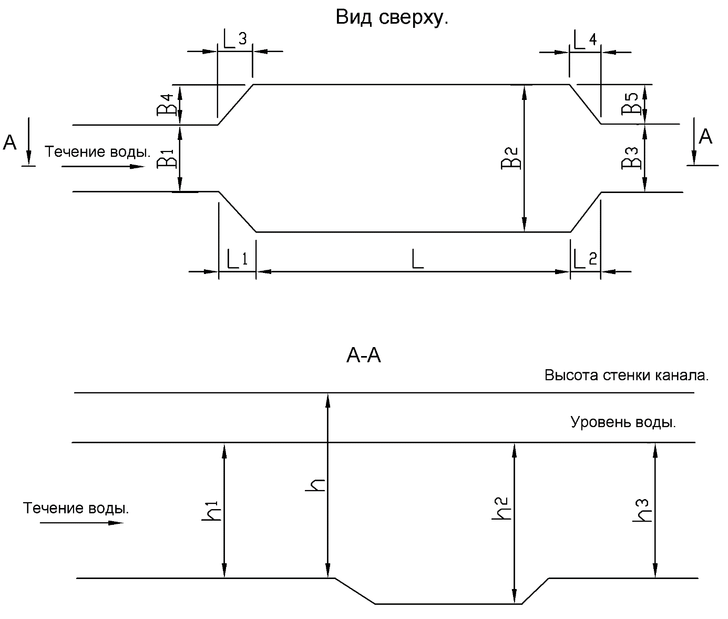
Размеры канала

Обозначение на схеме | Размеры, мм | Обозначение на схеме | Размеры, мм | Обозначение на схеме | Размеры, мм
L |  | В1 |  | Н
L1 |  | В2 |  | Н1
L2 |  | В3 |  | Н2
L3 |  | В4 |  | Н3
L4 |  | В5
L5
L6

Вопросы заданные в анкете максимальны. В случае невозможности ответа на все вопросы , заполните сколько сможете или считаете необходимым.
Должность _______________ФИО_______________________________________

Тел. для контакта ___________дата______201__г подпись__________________

